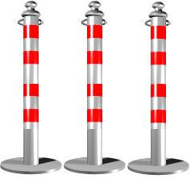
INDIGO
СЕРВИС

Москва Ленинский проспект дом 42 стр.6 тел: 7(495) 585-88-31 www.indigoservis.narod.ru.

Парковочные барьеры сделанные из нержавеющей стали (труба 50Х2) или с применением антикоррозийного покрытия парковочные барьеры аккуратно смотрятся в городском ландшафте и удовлетворяют требованиям самых взыскательных клиентов.
R-801
Парковочный барьер, полированный из нержавеющей стали со встроенным замком.
Размер барьера: Ш750хВ450Хг360

Цена: 5850,00

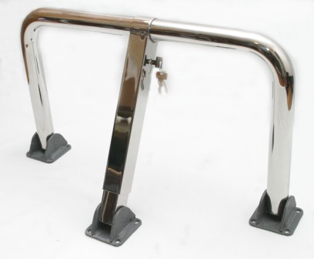
R-802
Парковочный барьер матовый из нержавеющей стали со встроенным замком.
Размер барьера: Ш750хВ450Хг360

Цена: 5520,00
R-803
Парковочный барьер, полированный из нержавеющей
стали с навесным замком.
Размер барьера: Ш750хВ450Хг360

Цена: 4320,00
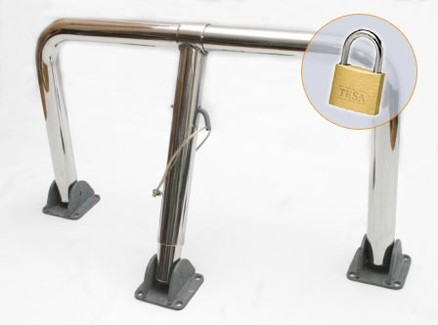
парковочные барьеры, парковочный складной барьер, парковочные столбики барьеры
установка парковочных барьеров, парковочный барьер цены, парковочные барьеры Петербург, парковочный барьер came, парковочные барьеры санкт Петербург, парковочный барьер автостоп,
законность парковочного барьера, барьер парковочный Екатеринбург, продажа барьеры парковочные, парковочный барьер разрешение, парковочные барьеры Москва, парковочный барьер нижний Новгород, парковочные барьеры Краснодар, установлю парковочный барьер, парковочный барьер СПб, парковочные барьеры закон, барьеры парковочные 703, парковочный барьер законно,
незаконные парковочные барьеры, незаконно парковочные барьеры, парковочные барьеры 701

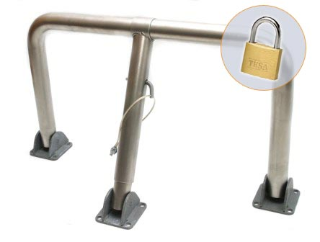
R-804
Парковочный барьер матовый из нержавеющей стали с
навесным замком.
Размер барьера: Ш750хВ450Хг360

Цена: 3720,00
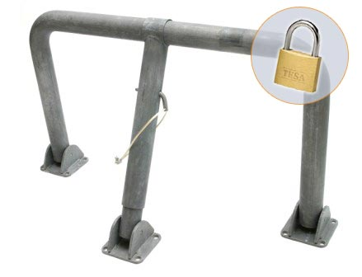Комплект крепежа 300руб.
R-805
Парковочный барьер, оцинкованный с навесным замком.
Размер барьера: Ш750хВ450Хг360

Цена: 2760,00

Стоимость доставки 500,00 (в пределах МКАД) Оплачивается отдельно от монтажа
1 или 2 штуки - 700 рублей за единицу;
от 3 до 10 штук - 500 рублей за единицу;
от 11 и более - 400 рублей за единицу.

